練習：
- 使用NDK環境。
- 撰寫你的第一個*.so動態庫—libCounter_jni.so。
- 然後，撰寫Java層的類，檢測你的*.so。

如下圖：
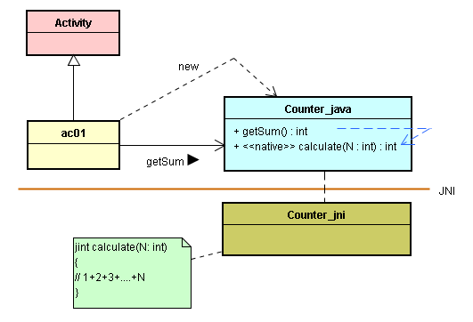

如果N=10, 輸出結果是：55。

~~ END~~

